LECTURE

Prénom : Date :

http://4.bp.blogspot.com/-NdC8zQDwyKQ/U6nEE1uZy_I/AAAAAAAAAQo/cTWMygIibDs/s1600/Livre.gif

**Compétence(s) travaillée(s) : s’entraîner à lire des syllabes et des mots réguliers contenant le son [j]**

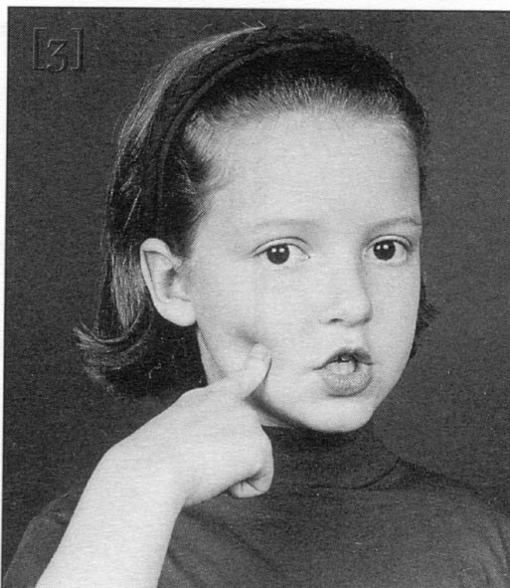

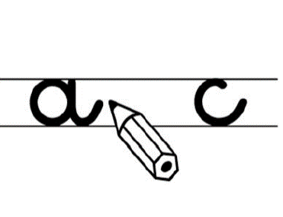➊ Complète avec la syllabe **ge** ou **gi**

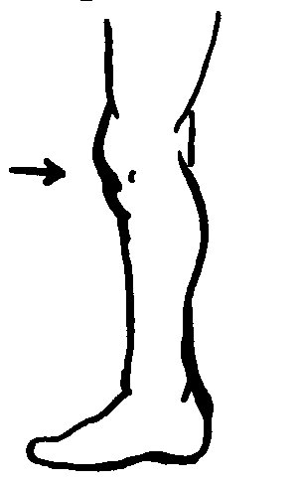

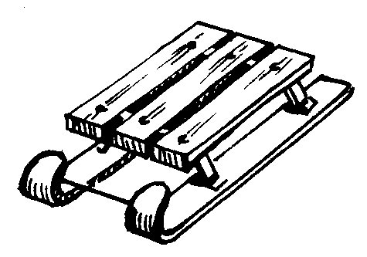

une rafe un nou une lu

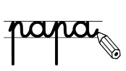

➋  **Ecris** les mots avec les syllabes mélangées.

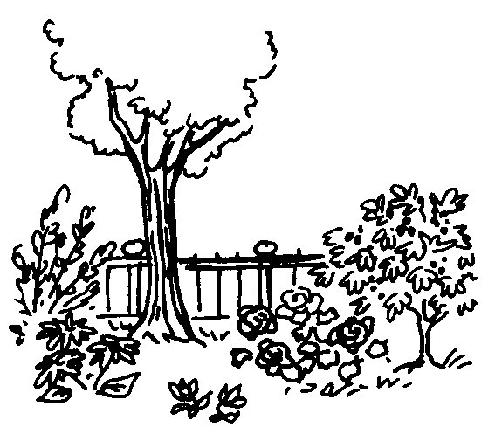

din

jour

nal

jar

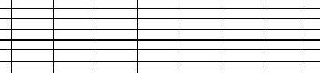

unN

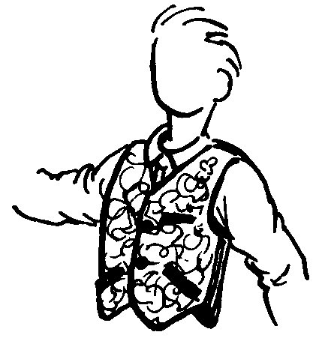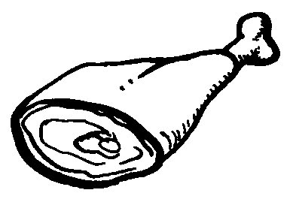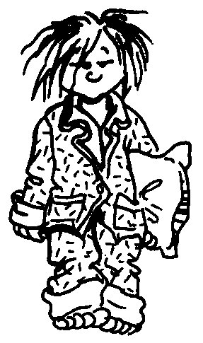

gi

let

unN

jam

bon

un

un